**Universidad de San Carlos de Guatemala**

**Facultad de Ingeniería**

**Escuela Ciencias y Sistemas**

**Laboratorio OLC2**

**Aux. Javier Navarro**

**MANUAL DE USUARIO**

**Manuel Antonio Fuentes Fuentes**

**201213580**

**14/05/2019**

**INDICE**

**PASOS PARA CARGAR UN ARCHIVO A COLINE HASTA SU EJECUCION**

1. **Crear Pestaña:** para poder crear una pestaña tenemos la opción en el panel general en la sección archivo y crear pestaña, esta nos lanzará un cuadro de dialogo que nos pedirá el nombre con el que queremos crear la pestaña:

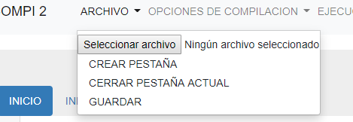

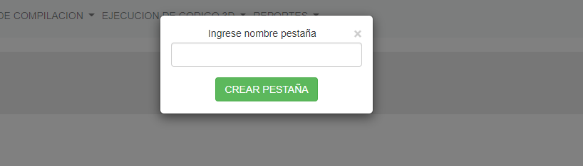

**Con esto nos habilitara un área de texto donde podemos añadir las líneas de código colinea para su compilación.**

1. **Abrir archivo:** esta sección se encuentra en la pestaña de archivo, en esta nos permitirá seleccionar un archivo desde el navegador y automáticamente nos la agregará en el área de pestañas, para su edición y compilación.

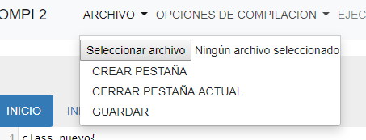

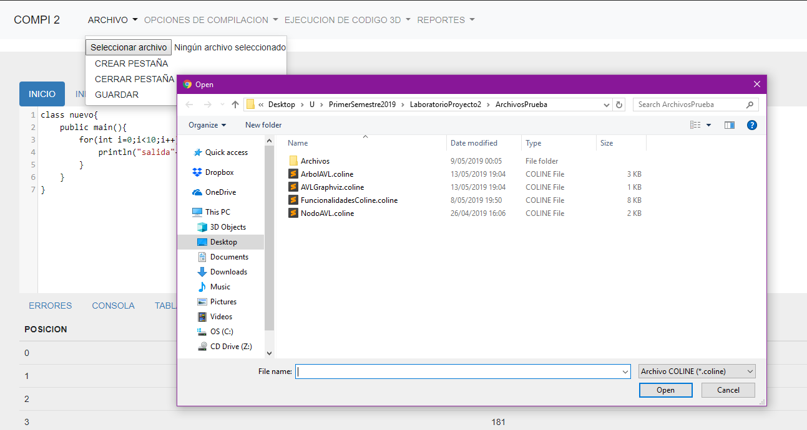

1. **Compilar archivo:** para poder compilar un archivo debemos de tener cargada la información en alguna de las pestañas, al momento de tenerla podemos buscar en la pestaña de opciones de compilación y buscamos la opción compilar con esto comienza el proceso de compilación de la pestaña actual, esta automáticamente genera los reportes de tabla de símbolos, árbol ast y errores y los enviar a dynamodb para almacenar.

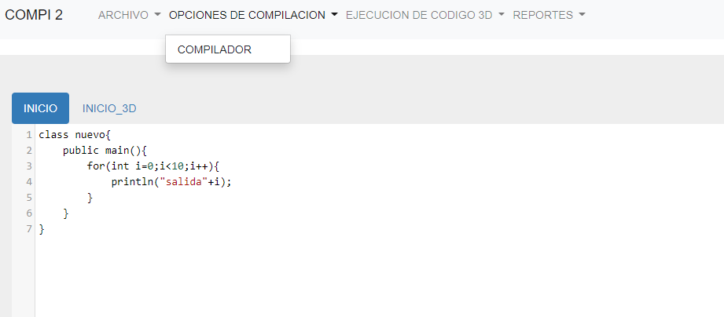

1. **Ejecución de 3D:**

Luego que de compilemos la pestaña, esta nos generar una nueva pestaña con el código 3d generado, para ejecutarlo debemos de buscar la pestaña de ejecución código 3d, con lo cual se ejecutara y nos dará la salida del código.

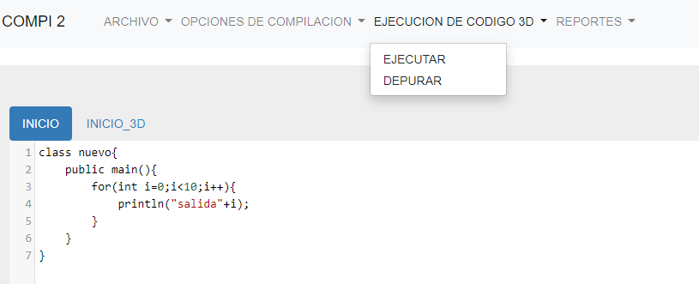

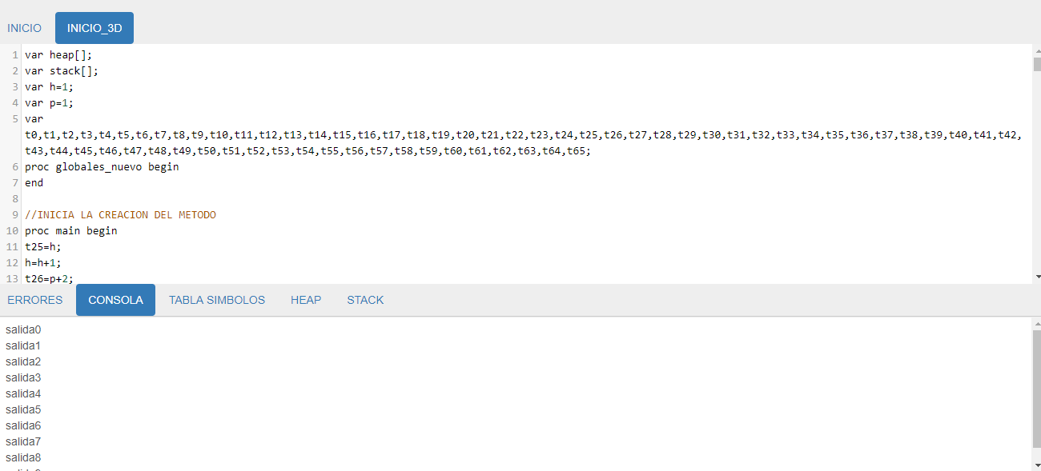

1. **Salida Final:**

En el área de reportes podremos observar tanto la salida en consola como el heap y stack que se generó para la ejecución del código 3D.

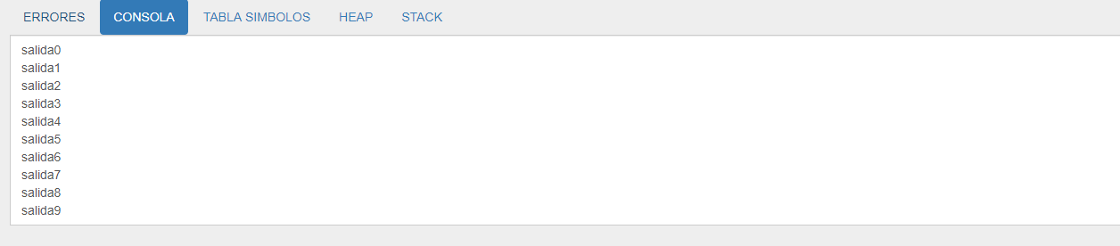

**PASOS PARA GENERAR Y GUARDAR REPORTES**

1. **Reporte de Errores:**

Durante el proceso de compilación se genera el reporte de errores este reporte esta almacenado en Dynamodb por lo que para generalo y mostrarlo en pantalla debemos de dirigirnos a la parte de Generacion de Reportes y elegimos reporte de errores.

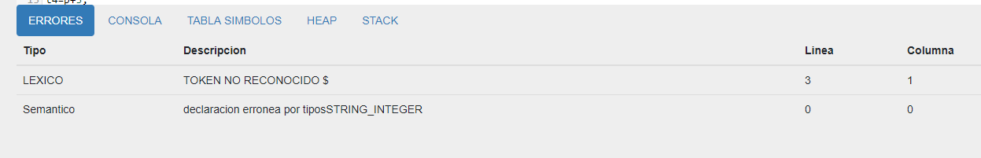

1. **Reporte de Arbol AST:**

el árbol ast se genera en el proceso de compilación y se almacena en dynamodb, para poder traer la imagen del ast se tiene que buscar en la sección de reportes y generación ast.

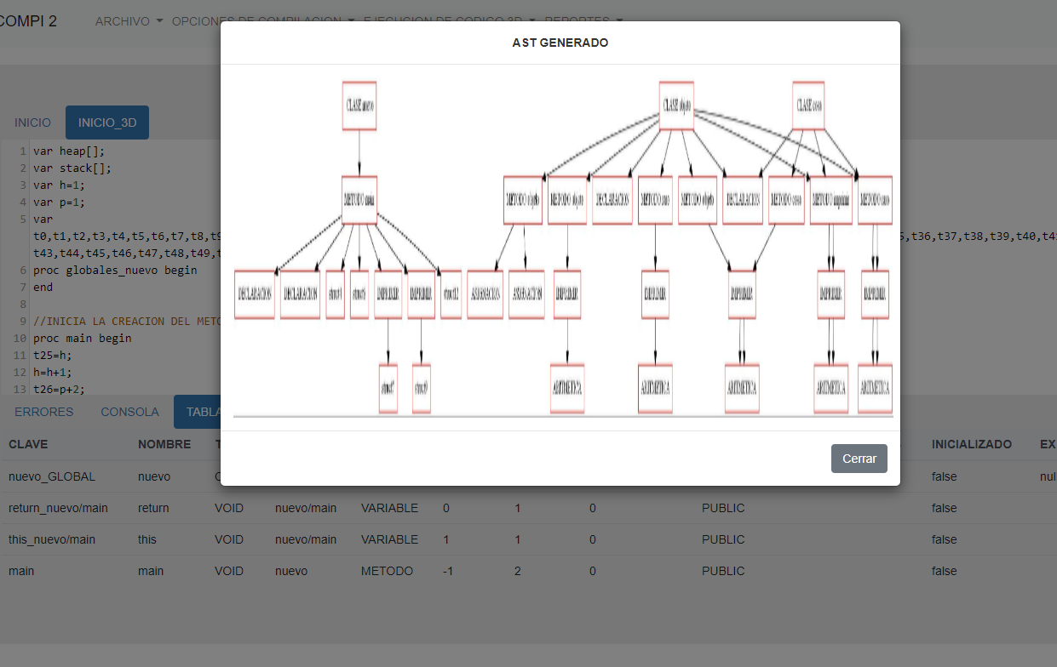

1. **Reporte de Tabla de Simbolos:**

la tabla de simbolos se genera en el proceso de compilación y se almacena en dynamodb para pode mostrarla se debe de buscar en la sección de generación de reportes tabla de simbolos y podremos verla.

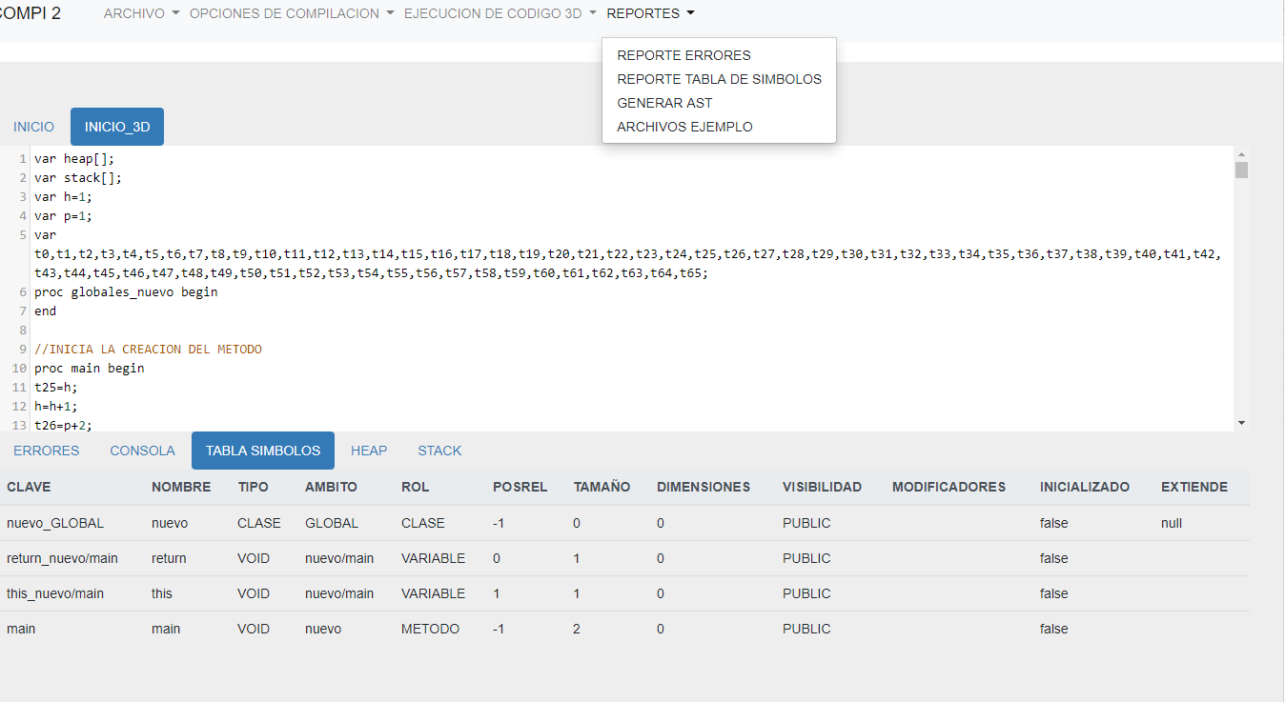

**VISTAS PRINCIPALES**

1. **Vista General:**

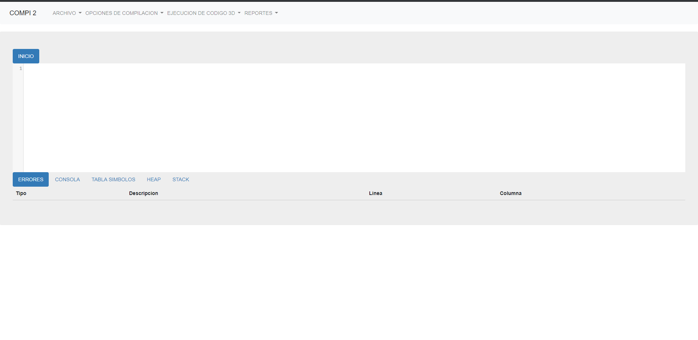

1. **Area Pestañas**

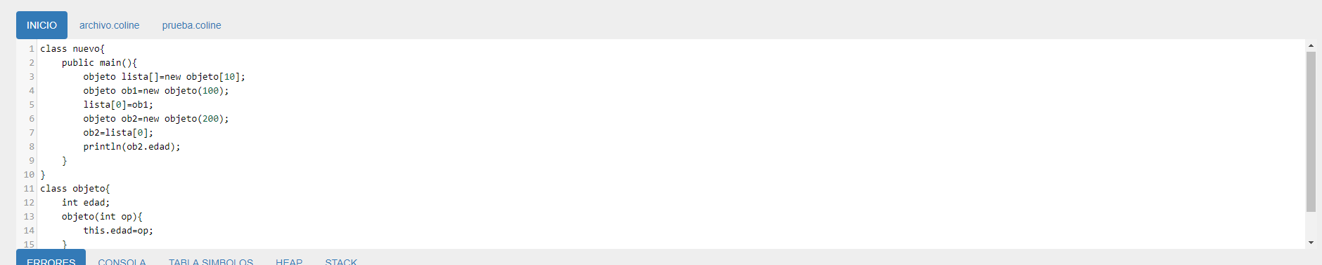

1. 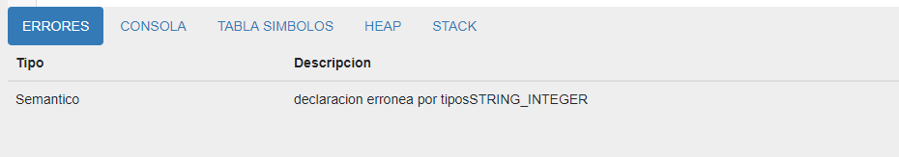**Area de reportes:**
2. 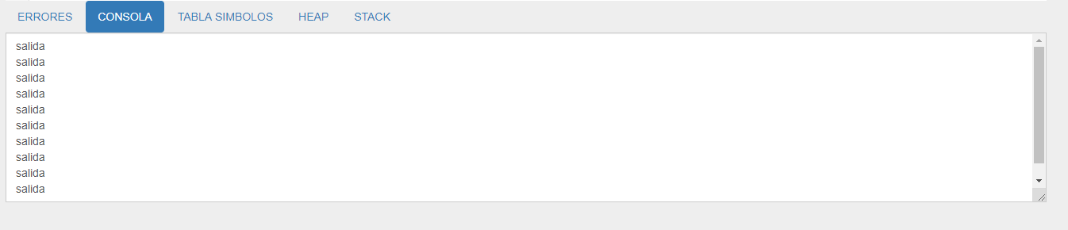**Area Consola:**
3. 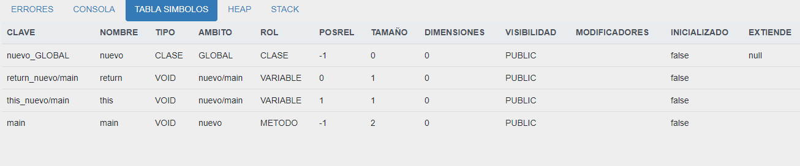**Area Tabla Simbolos:**
4. 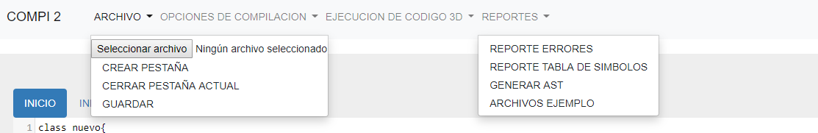**Area Panel General:**
5. **Area Heap:**

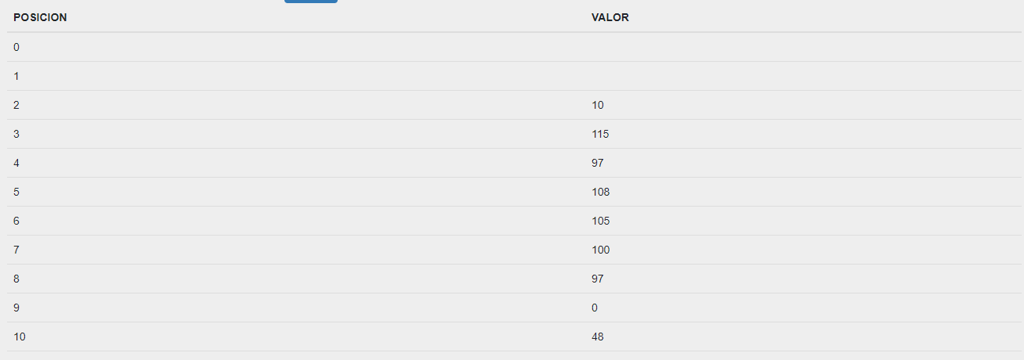

1. **Area Stack:**

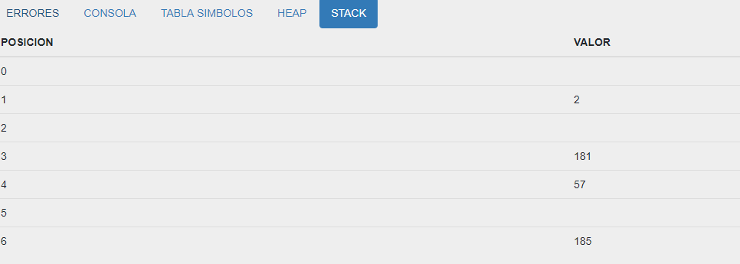

**FLUJO DE LA APLICACION**

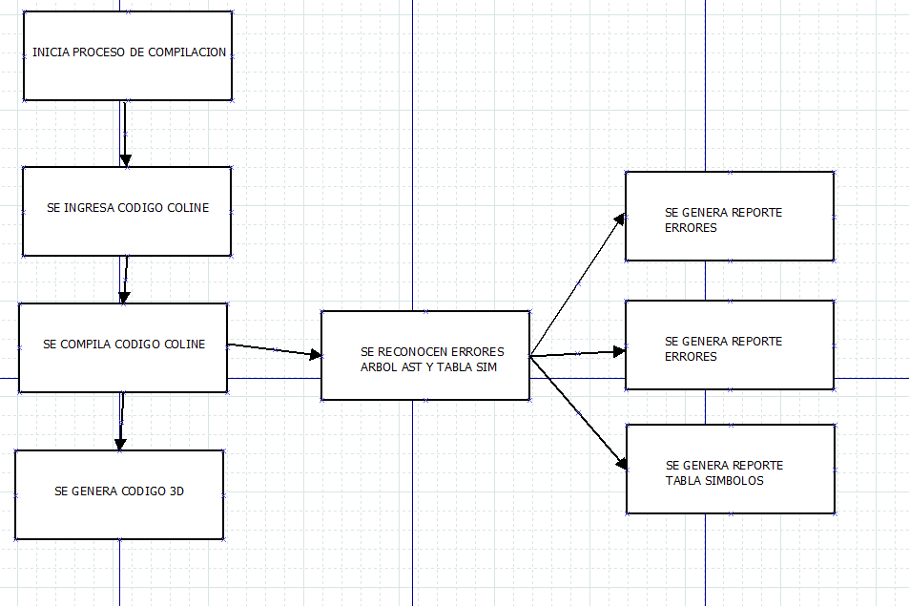**COMPILACION CODIGO COLINE**

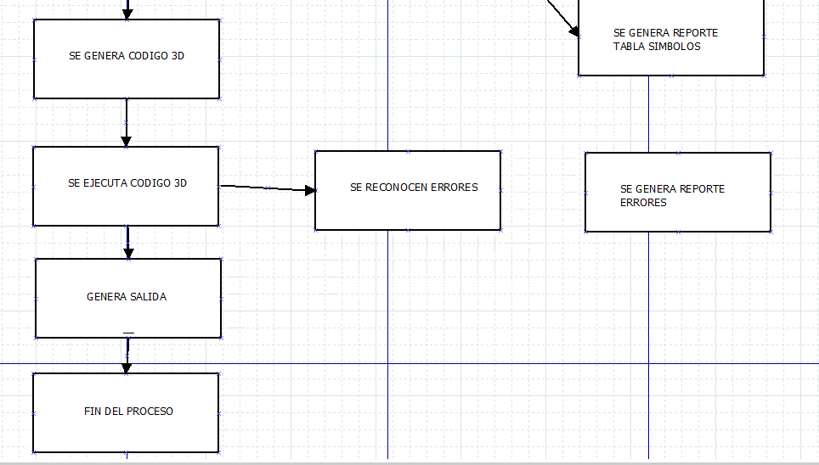**EJECUCION CODIGO 3D**